Конспект урока по русскому языку.

Класс: 2

Тема: Правописание безударных гласных в корне слова».

Цель: повторить и закрепить умение проверять безударный звук в корне слова.

Ход урока.

1.Организационный момент.

- Сегодня мы покажем, как усвоили орфограмму «безударный гласный в корне слова», как умеем писать слова с этой орфограммой. А еще вместе с Сашей побываем в заповеднике сказок.

2. Чистописание.

-Однажды Саша выполнял задание в тетради по чистописанию. Попробуйте и вы выполнить его.

-У вас получились красивые буквы, потому что вы старались. А вот Саша не старался, ему хотелось побыстрее пойти гулять, поэтому у него получились не буквы, а каракули. Саша бросил тетрадку и хотел побежать играть в футбол, как вдруг в комнате потемнело, налетел вихрь, подхватил тетрадку и закружил по комнате. А через минуту тетрадка исчезла, и все стихло. Саша испуганно вылез из–под стола, куда он успел спрятаться. И вдруг увидел Афанасия. Он строго смотрел на мальчика. «Ай-ай-ай, -сказал Афанасий, -что ты наделал! Из-за того, что ты некрасиво написал буквы, их похитил и заколдовал Кощей Бессмертный. Теперь заколдованные буквы станут похожи друг на друга. А на О, Е на И, начнется путаница. Теперь люди не будут знать, как написать «вада» или «вода», «звезда» или «звизда». «Что же теперь делать?» -спросил Саша. Афанасий сказал, что придется отправиться в заповедник сказок, найти там ударение и с его помощью расколдовать буквы.

3.Актуализация знаний.

- Давайте поможем Саше расколдовать буквы. В путь мы должны взять багаж знаний. Все ли готовы к путешествию?

Сейчас проверим, если мое высказывание верно, покажите «плюс», если нет, то «минус».

Безударные гласные-гласные, на которые падает ударение. (нет)

Корень-это главная часть слова. (да)

Чтобы проверить букву безударного гласного звука, надо изменить слово так, чтоб после нее стояла буква гласного. (нет)

Безударные гласные в корне надо проверять ударением. (да)

Слова безударным гласным в корне надо проверять словом с таким е корнем. (да)

4.Применение знаний на практике.

Итак, мы в заповеднике сказок. Их здесь много. Узнаете ли вы их?

Запишем отрывки из сказок, найдем в них слова с проверяемой гласной в корне, выделим корень, устно подберем проверочные слова.

У лисицы была избушка ледяная. («Лиса,заяц и петух»)

Дочка, береги брата, не ходи со двора. («Гуси-лебеди»)

Ловись, рыбка, большая и маленькая. («Лиса и волк»)

Несет меня лиса за темные леса. («Кот, петух и лиса»)

Физминутка

«Где же искать ударение»,-задумался Саша. Вдруг видит -идут Маша и медведь. «Что ты ищешь?» - говорит Маша. «Не знаете, где можно найти ударение?» -спросил Саша. «Я тебе помогу, но только поиграй сначала со мной»,-ответила Маша.

Маша подсказала, что ударение можно найти у Василисы Премудрой. И отправился Саша дальше. Видит - терем, зашел в него : там беспорядок, а Василиса сидит и плачет. «Что случилось?» -спросил Саша.

- Кощей схватил мою шкатулку с пословицами и все их перепутал.

- Не плачь, мы с ребятами тебе поможем.

На доске пословицы, надо соединить начало и конец, записать в тетрадь, выделить орфограмму.

Медведь грозился, да в яму свалился.

Неграмотный, как слепой, а книга глаза открывает.

Дерево смотри в плодах, человека – в делах.

На словах густо, а в голове пусто.

Много гостей, много и новостей.

Поблагодарила Василиса Сашу и дала ему ударение. Пошел Саша к замку Кощея, а на пути у него горы непроходимые стали. Поможем Саше перейти через них. Для этого разгадаем кроссворд - вставим недостающие буквы в слова. (Работа в парах)

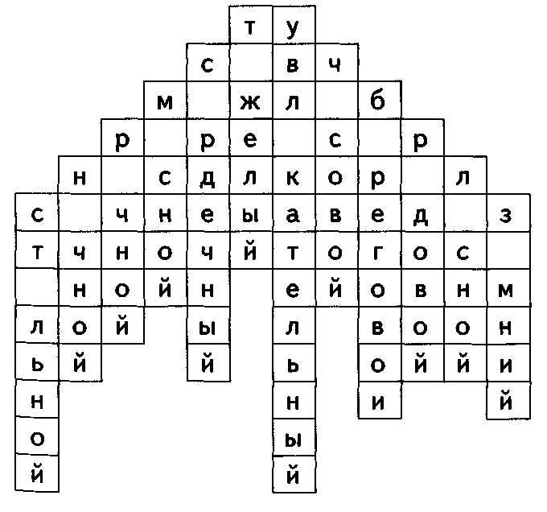

Перебрался Саша через горы, подошел к самому замку Кощея. А во дворе замка сидит Змей Горыныч, охраняет Кощея. «Если отгадаешь мои загадки, пропущу», -говорит.

Отгадаем загадки, запишем отгадки, подобрав проверочное слово, выделим орфограммы.

Хвост пушистый,

Мех золотистый.

В лесу живет,

В деревне кур крадет. (Лиса.)

 Всю ночь летает,

Мышей добывает.

А станет светло,

Спать ляжет в дупло. (Сова.)

Как взялась кума за дело,

Завизжала и запела.

Ела, ела дуб, дуб,

Поломала зуб, зуб. (Пила.)

Нелегко иногда

Забираться туда,

Но легко и приятно

Прокатиться обратно. (Гора.)

 Брат с братом через дорожку живут,

А друг друга не видят. (Глаза.)

 На шесте дворец,

Во дворце певец. (Скворец.)

Вьется веревка,

На конце головка. (Змея.)

Покружилась звездочка в воздухе немножко,

Села и растаяла на моей ладошке. (Снежинка.)

Домовитая хозяйка

Пролетает над лужайкой,

Похлопочет над цветком —

Он поделится медком. (Пчела.)

 Отгадал Саша все загадки и говорит: «А теперь мы с ребятами зададим тебе вопросы по теме нашего урока».

Не смог Змей Горыныч ответить на вопросы и пришлось ему с позором отступить. А Саша вошел в замок и с помощью ударенья расколдовал буквы.

Саша вернулся домой и с той поры выполнял все задания аккуратно.

5.Подведение итогов.

- Чему нас научила сказка?

- Какую орфограмму повторили?

Список использованной литературы.

1.Г.Александрова. Занимательный русский язык.С.-Пб, «Тригон»,1997

2.О.Е.Жиренко и др. Тренажер по русскому языку для начальной школы:Пословицы и поговорки.-М.:»Ювента»,2005.

3.Занимательная грамматика.-М.:Омега,1995